Inhoud
Bijlage voor het maken van een koptekst met paginanummer. 1
Bijlage 2 hoe maak ik een inhoudsopgave in microsoft word 2010 2

Bijlage voor het maken van een koptekst met paginanummer.
Een kop- of voettekst met een paginanummer toevoegen
Als u boven of onder aan het document een afbeelding of tekst wilt weergeven, moet u een kop- of voettekst toevoegen. U kunt snel een kop- of voettekst toevoegen uit de galerieën of u kunt een aangepaste kop- of voettekst toevoegen.
Met dezelfde stappen kunt u een kop- of voettekst toevoegen zonder paginanummers.
Een kop- of voettekst toevoegen uit de galerie
- Klik op het tabblad Invoegen in de groep Koptekst en voettekst op Kopttekst of op Voettekst.
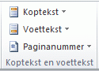
- Klik op de kop- of voettekst die u aan het document wilt toevoegen.
- Als u wilt terugkeren naar de hoofdtekst van het document, klikt u op Koptekst en voettekst sluiten op het tabblad Ontwerp (onder Hulpmiddelen voor kop- en voetteksten).
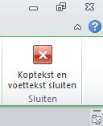
Bijlage 2 hoe maak ik een inhoudsopgave in microsoft word 2010
Laat Word 2010 uw inhoudsopgave maken

Het maken van een inhoudsopgave is een goed voorbeeld van een werkje dat veel mensen met de hand doen, terwijl Word 2010 dit klusje grotendeels automatisch voor u kan doen. Het maken van een inhoudsopgave in Word 2010 is eigenlijk niets meer dan in de tekst markeren wat er in de inhoudsopgave moet worden opgenomen en opgeven waar deze lijst in het document moet komen te staan. In dit artikel leggen wij stap voor stap uit hoe u Word 2010 een inhoudsopgave kunt laten aanmaken.

Tekst markeren
Opmaakprofielen
Inhoudsopgave aanpassen
Tot slot

Tekst markeren
De eerste stap is nu het markeren van alle tekst die u in de inhoudsopgave wilt opnemen. Dat doet u als volgt:

Ga naar het begin van uw document en selecteer de eerste tekst die u in de inhoudsopgave wilt opnemen.
Druk op Alt+Shift+O.
Selecteer in het dialoogvenster Inhoudsopgavegegeven markeren in het vak Niveau het gewenste niveau en klik op Markeren >> Sluiten.
Herhaal stappen 1 tot en met 3 voor alle tekst die u in de inhoudsopgave wilt opnemen.
Klik op de plaats waar u de inhoudsopgave wilt plaatsen.
Selecteer op het lint het tabblad Verwijzingen en kies Inhoudsopgave >> Inhoudsopgave invoegen.
Klik in het dialoogvenster Inhoudsopgave op de knop Opties.
Schakel in het dialoogvenster Opties voor inhoudsopgave het selectievakje Velden in.
Schakel de selectievakjes Stijlen en Overzichtsniveaus uit.
Klik op OK >> OK. De inhoudsopgave wordt gegenereerd.

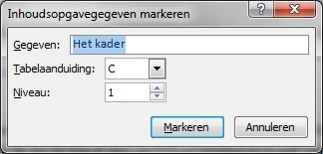

top

Opmaakprofielen
Nog beter is het om tijdens het maken van het document al rekening te houden met de inhoudsopgave. Dat kan door gebruik te maken van opmaakprofielen. Dat gaat als volgt:

Ga op het lint naar de tabblad Start. Daar staat het onderdeel Stijlen. Via dit vakje kunt u een stijl aan een stuk tekst toekennen.
Selecteer een hoofdstuktitel en kies in het vak Stijlen de optie Kop 1. Herhaal dit voor alle hoofdstuktitels.
Selecteer een paragraafkopje en kies in het vak Stijlen de optie Kop 2. Herhaal dit voor alle paragraafkoppen.
Klik nu op de plaats in het document waar u de inhoudsopgave wilt invoegen.
Ga naar de tabblad Verwijzingen op het lint en kies Inhoudsopgave >> Inhoudsopgave invoegen.
Selecteer in het dialoogvenster Inhoudsopgave het tabblad Inhoudsopgave.
Kies bij Opmaak voor Van sjabloon en selecteer bij Aantal niveaus het getal 2.
Klik tot slot op OK. De inhoudsopgave wordt gegenereerd.

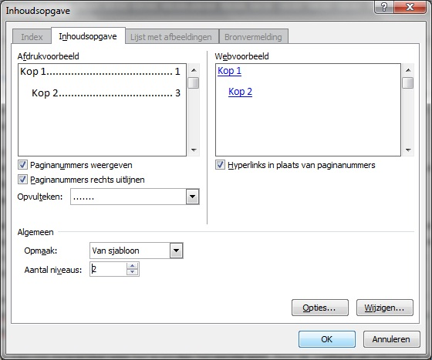

top

Inhoudsopgave aanpassen
Als u nadien de tekst hebt uitgebreid of gewijzigd, dan kunt u de inhoudsopgave als volgt aan de nieuwe situatie aanpassen:

Klik met de rechter muisknop op de inhoudsopgave.
Selecteer in het getoonde snelmenu de optie Veld bijwerken.
Selecteer in het dialoogvenster Inhoudsopgave bijwerken de optie In zijn geheel bijwerken.
Klik tot slot op OK. De inhoudsopgave wordt bijgewerkt.

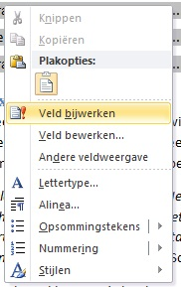

top

Tot slot
Zoals u ziet is het heel eenvoudig om een inhoudsopgave door Word 2010 te laten maken. Probeer ook zeker de diverse opties van het tabblad Inhoudsopgave eens uit. Zo kunt u op het tabblad Start bij de optie Stijl wijzigen diverse opmaakstijlen vinden en door in het tabblad Beeld bij de opties Documentweergaven op de knop Overzicht te klikken krijgt u een goed overzicht van het document. Met deze werkbalk kunt u hoofdstuktitels, paragraafkopjes en dergelijke tot 9 niveaus indelen. Experimenteer met de diverse mogelijkheden en voor u het weet maakt u - pardon, Word 2010 - in een handomdraai de meest complexe inhoudsopgaven.

